**Месячник ГО**

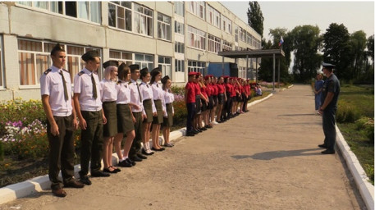

**Месячник ГО**

         В Курской области стартовал месячник гражданской обороны. Он продлится с 1 октября по 2 ноября.

         В этот период в образовательных учреждениях региона состоятся открытые уроки ОБЖ, в Главном управлении МЧС России по Курской области пройдут торжественные мероприятия, посвященные 88-ой годовщине образования гражданской обороны. В области проверят работоспособность региональных и муниципальных систем оповещения.

         Кроме того, в рамках месячника запланированы учения, тренировки и практические занятия по гражданской обороне. Ряд обучающих мероприятий, с соблюдением требований безопасности в условиях складывающейся эпидемиологической ситуации, запланирован на базах учебно-консультационных пунктов городов и районов Курской области.

         Важное внимание будет уделяться вопросам подготовки в области ГО персонала объектов социальной сферы.

         В подразделениях Главного управления традиционно состоятся Дни открытых дверей, сопровождаемые выставкой техники, спасательного оборудования.

         Главная задача месячника гражданской обороны – рассказать населению о вопросах, решаемых ГО, обучить их правилам поведения в нештатных ситуациях.

Государственный инспектор Золотухинского,

Поныровского и Фатежского районов

по пожарному надзору                                              И.И. Стрелков